PIEKMOMENT BEVOLKINGSONDERZOEK BORSTKANKER

ACTIEMAAND OKTOBER 2022
Voorbeeldberichten Facebook

Vroegtijdige opsporing is de beste bescherming tegen borstkanker. Laat van je 50ste tot en met je 69ste elke twee jaar gratis een screeningsmammografie nemen.
Suzanne (53 jaar): “Ik deed twee jaar geleden al mee en de screeningsmammografie was niet afwijkend. Ik was gerustgesteld, waarom is het nu al nodig om terug mee te doen?”
Dr. Patrick Martens: “Je krijgt van het Centrum voor Kankeropsporing elke twee jaar een uitnodiging. De screeningsmammografie herhalen om de twee jaar is juist heel belangrijk. Een screeningsmammografie is namelijk een momentopname, en na twee jaar kan een kanker toch zichtbaar worden terwijl er daarvoor niks te zien was. Daarom is het belangrijk elke twee jaar mee te doen.“
Het Bevolkingsonderzoek Borstkanker geeft vrouwen van 50 tot en met het jaar waarin men 69 wordt de kans om elke twee jaar een screeningsmammografie te laten nemen. Ze ontvangen hiervoor een brief met een uitnodiging. Het onderzoek is gratis en snel. Geen excuses dus. 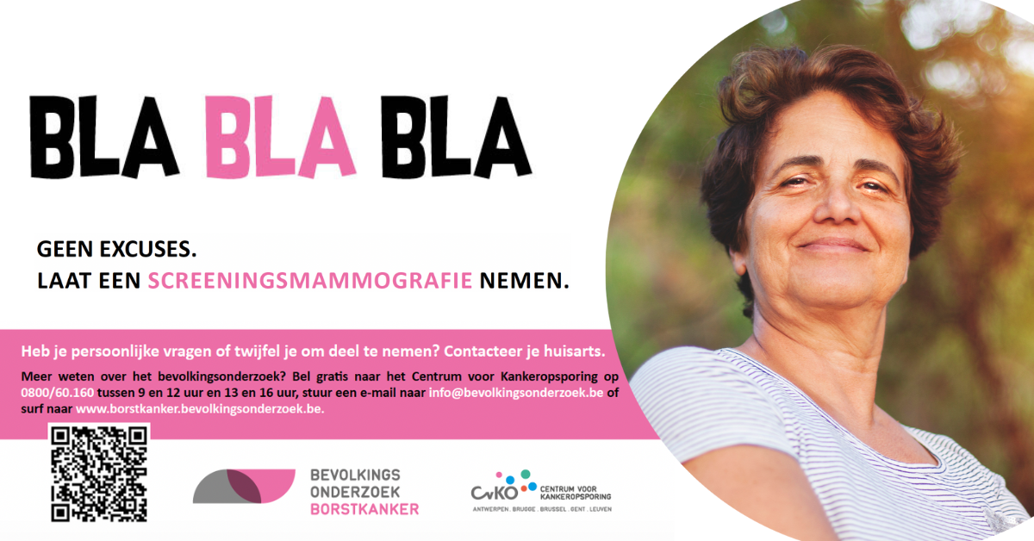

Vroegtijdige opsporing is de beste bescherming tegen borstkanker. Laat van je 50ste tot en met je 69ste elke twee jaar gratis een screeningsmammografie nemen.
Sarah (62 jaar): “Ik had toen andere dingen aan mijn hoofd, legde de uitnodiging opzij en heb er nadien niet meer aan gedacht.”
Dr. Patrick Martens: “Veel voorkomende redenen om niet mee te doen zijn geen tijd hebben, of andere prioriteiten laten voorgaan. En van uitstel, komt afstel… Dat is jammer. Leg de uitnodiging in het zicht zodat je het later niet vergeet!“
Het Bevolkingsonderzoek Borstkanker geeft vrouwen van 50 tot en met het jaar waarin men 69 wordt de kans om elke twee jaar een screeningsmammografie te laten nemen. Ze ontvangen hiervoor een brief met een uitnodiging. Het onderzoek is gratis en snel. Geen excuses dus.
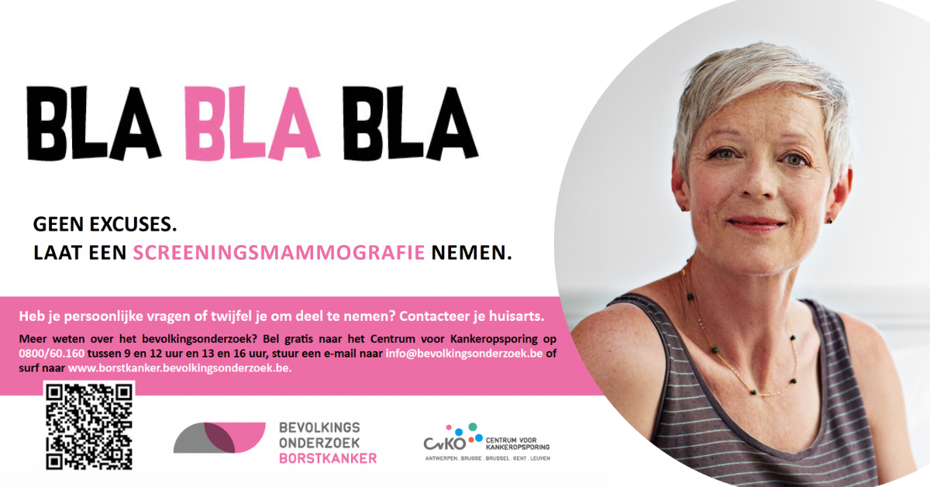

Vroegtijdige opsporing is de beste bescherming tegen borstkanker. Laat van je 50ste tot en met je 69ste elke twee jaar gratis een screeningsmammografie nemen.
Hanadi (58 jaar): “Ik heb al een betalende mammografie laten doen want ik krijg geen gratis uitnodiging!”
Dr. Patrick Martens: “We nodigen de 50 t.e.m. 69-jarige vrouwen in Vlaanderen om de 2 jaar uit. Maar: je ontvangt geen uitnodiging als je de afgelopen twee jaar al een mammografie liet nemen. Bel naar ons 0800 nummer om te weten wanneer jouw uitnodiging eraan komt.”
Het Bevolkingsonderzoek Borstkanker geeft vrouwen van 50 tot en met het jaar waarin men 69 wordt de kans om elke twee jaar een screeningsmammografie te laten nemen. Ze ontvangen hiervoor een brief met een uitnodiging. Het onderzoek is gratis en snel. Geen excuses dus. 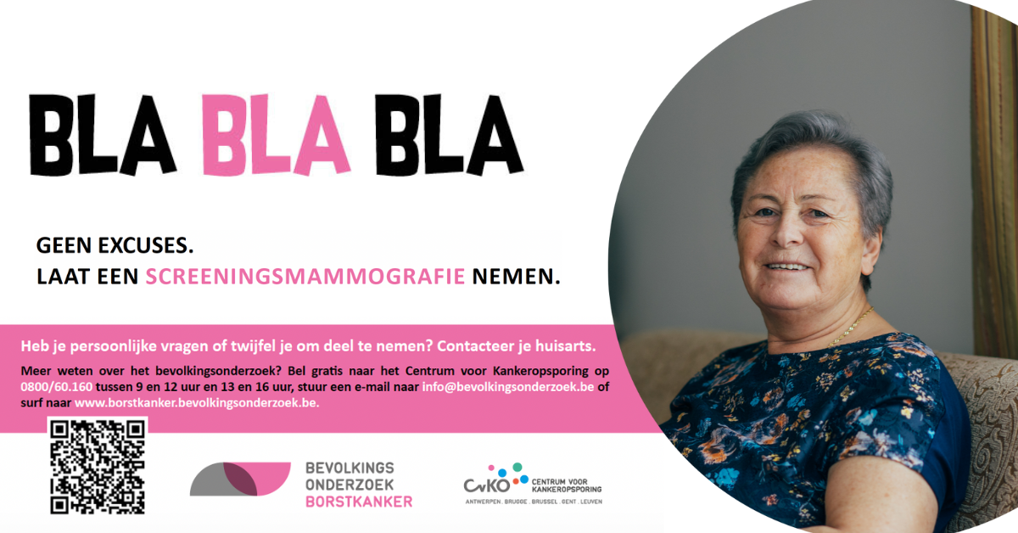

In oktober zetten we de strijd tegen borstkanker extra in de aandacht. Vroegtijdige opsporing van deze kanker verhoogt de kans op genezing.
Het Bevolkingsonderzoek Borstkanker geeft vrouwen van 50 tot en met het jaar waarin men 69 wordt de kans om elke twee jaar een screeningsmammografie te laten nemen. Ze ontvangen hiervoor een brief met een uitnodiging. Het onderzoek is gratis en snel. Geen excuses dus.
https://borstkanker.bevolkingsonderzoek.be/nl/bk/wanneer-en-van-wie-krijg-ik-een-uitnodiging

Oktober is de internationale maand van de strijd tegen borstkanker. Maar hoe ontstaat borstkanker precies?

Het bevolkingsonderzoek maakt het mogelijk om borstkanker al in een vroeg stadium op te sporen. Daardoor zullen minder vrouwen aan deze kanker overlijden.

Kom meer te weten op deze pagina:
https://borstkanker.bevolkingsonderzoek.be/nl/bk/hoe-lang-duurt-het-ontstaan-van-borstkanker

